**JAMAICA**

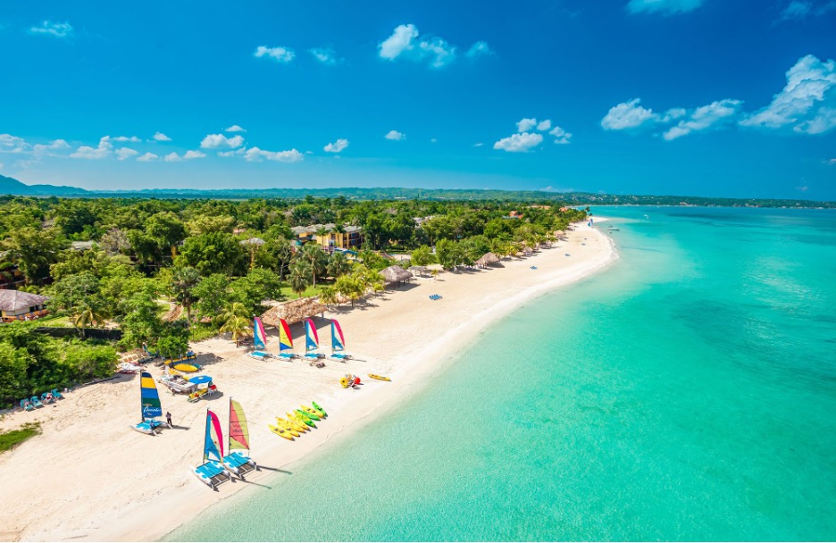

**2024 / 2025**

**Dec 29 – Enero 05**

**Incluye**

**07 noches con sistema All Inclusive**

**No Incluye**

**\*\* traslado servicio privado por vehículo / por vía USD 78 \*\***

**Hotel Riu Montego Bay**

**All inclusive**

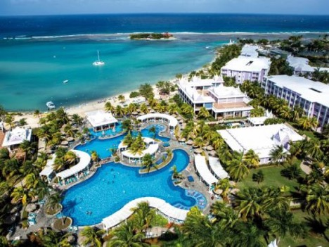

DESDE: **USD 3808** precio habitación doble Garden V

**Iberostar Waves Rose Hall Beach – Montego Bay**

**All inclusive**

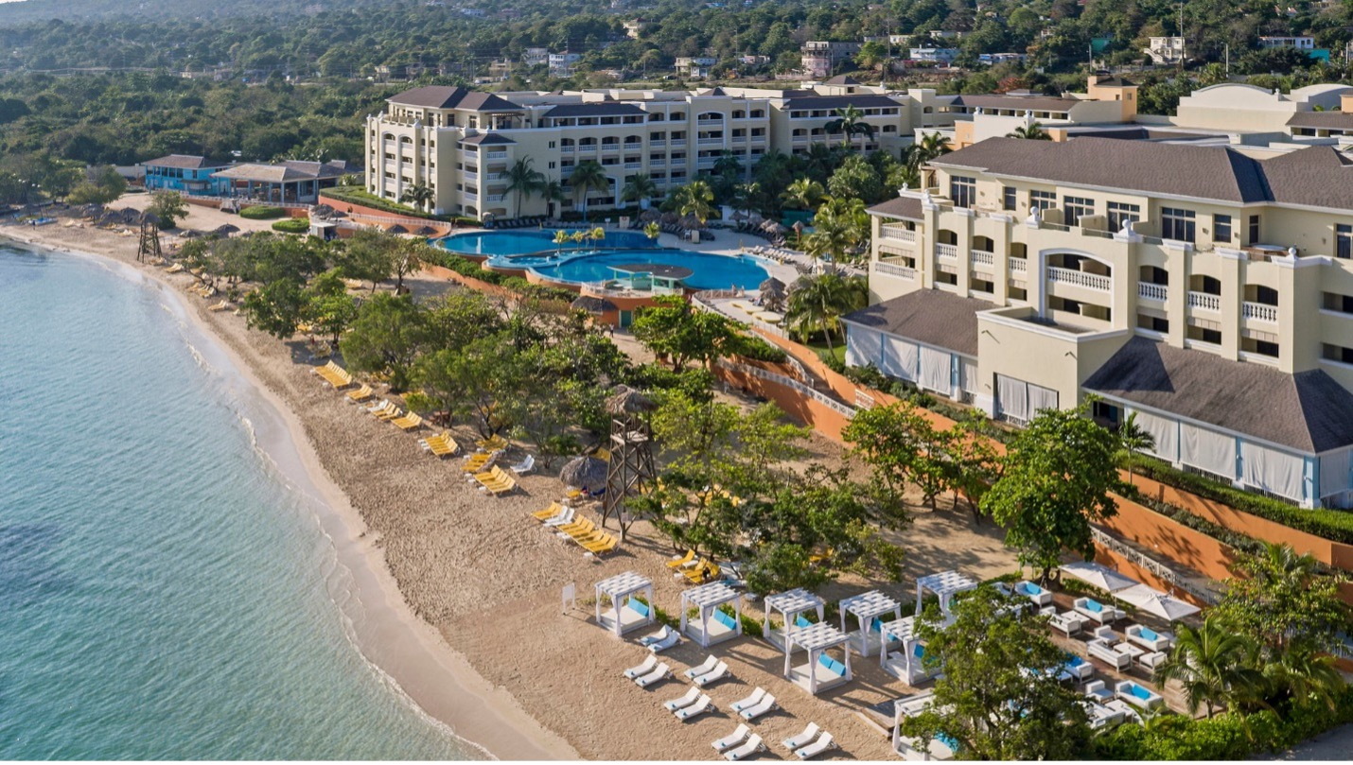

DESDE: **USD 3968** precio habitación doble premium Vista Tropical

**Secrets St. James Montego Bay - Adults Only**

**All inclusive**

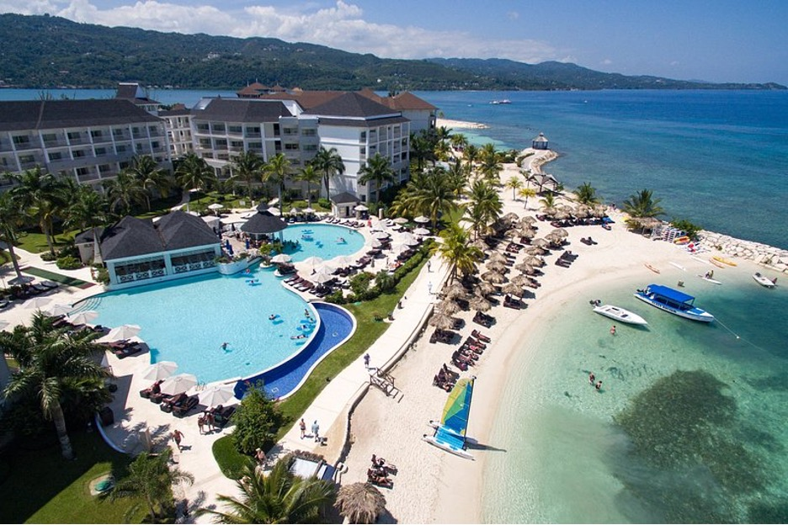

DESDE: **USD 4155** precio habitación doble Jr. Suite Garden V

**Notas**

* Precios por habitación
* Precios sujetos a cambios / cupos / tipos de habitación
* Tarifas dinámicas. Confirmación en línea al momento
* Material exclusivo para agencias de viajes
* Traslados opcionales favor consultar
* Otras fechas consultar
* Ocho Rios – Negril favor consultar
* Pagos en USD VIA BCP
* Aceptamos todas las tarjetas, aplica recargo 5% pago mediante link
* Otros destinos consultar